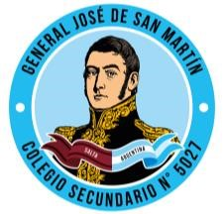

DE LO PRESENCIAL A LO DIGITAL
TURNOS: _MAÑANA, TARDE, VESPERTINO______________________
Materia: _BIOLOGÍA____________________
Cursos:_3°AÑOS______________
Semana:15/07 al 30/07
Profesor/res: _MARCELA SOSA______ Curso:3° _Div: _1° Y 2° TARDE,3°1° VESP
email: madelinasos@yahoo.com.ar Turno: tarde y vespertino
Profesor/ra: _MONTAÑEZ AGUSTIN ____________ Curso: 3__ Div: 1°___
email:_agustin1778@outlook.com__________ Turno: mañana
Profesor/ra: _YDIARTE MARIBEL _____________________ Curso:3 ____ Div: __3__
E-mail: ___ymaribelcandelaria@gmail.com_______ Turno: vesp
Profesor/ra: ______________________ Curso: ____ Div: ____ E-mail: __________ Turno:
Profesor/ra: ______________________ Curso: ____ Div: ____ E-mail: __________ Turno:
Responder las tareas al correo del docente según el turno, curso y fecha de presentación.

Datos a completar por el alumno APELLIDO Y NOMBRE:
CURSO: DIVISIÓN: TURNO:
E-MAIL:
TELÉFONO: (SEÑALAR: FIJO O MÓVIL)

ACTIVIDAD PROPUESTA

Materia: BIOLOGÍA
Curso: 3° AÑOS
Profesores: MARCELA SOSA, AGUSTIN MONTAÑEZ, MARIBEL YDIARTE

TRABAJO PRÁCTICO N°6: SISTEMA RESPIRATORIO HUMANO

SISTEMA RESPIRATORIO
El aparato respiratorio o sistema respiratorio, es el conjunto de órganos que poseen los seres vivos, con la finalidad de intercambiar gases con el medio ambiente. Su estructura y función es muy variable dependiendo del tipo de organismo y su hábitat.
El órgano principal del aparato respiratorio humano y de los animales mamíferos es el pulmón. En los alveolos pulmonares se produce mediante difusión pasiva el proceso de intercambio gaseoso, gracias al cual la sangre capta el oxígeno atmosférico y elimina el dióxido de carbono (CO₂) producto de desecho del metabolismo. El aparato respiratorio humano está constituido por las fosas nasales, boca, faringe, laringe, tráquea , bronquios y pulmones. Los músculos respiratorios son el diafragma y los músculos intercostales. En la inspiración el diafragma se contrae y desciende, por lo cual la cavidad torácica se amplía y el aire entra en los pulmones. En la espiración o exhalación, el diafragma se relaja y sube, la cavidad torácica disminuye de tamaño provocando la salida del aire de los pulmones hacia el exterior.
Además del intercambio de gases, el aparato respiratorio juega un importante papel en mantener el equilibrio entre ácidos y bases en el cuerpo a través de la eficiente eliminación de dióxido de carbono de la sangre.
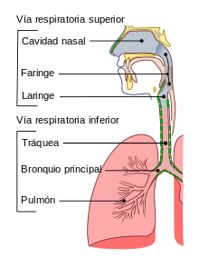
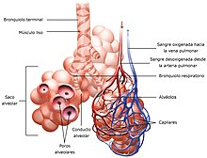
Esquema del alveolo pulmonar y la red capilar que hace posible el intercambio de oxígeno con la sangre.
En los seres humanos, el sistema respiratorio está formado por las vías aéreas, pulmones y músculos respiratorios que provocan el movimiento del aire tanto hacia adentro como hacia afuera del cuerpo. En los alveolos pulmonares las moléculas de oxígeno y dióxido de carbono se intercambian pasivamente, por difusión entre el entorno gaseoso y la sangre. De esta forma el sistema respiratorio hace posible la oxigenación y la eliminación del dióxido de carbono que es una sustancia de desecho del metabolismo celular. El sistema también cumple la función de mantener el balance entre ácidos y bases en el cuerpo a través de la eficiente remoción de dióxido de carbono de la sangre.

Partes del SISTEMA RESPIRATORIO
El aparato respiratorio humano consta de los siguientes elementos:
- Fosas nasales: Son dos amplias cavidades cuya función es permitir la entrada y salida del aire, el cual se humedece, filtra y calienta a través de unas estructuras llamadas cornetes.
- Faringe: Estructura con forma de tubo situada en el cuello y revestido de membrana mucosa; conecta la cavidad bucal y las fosas nasales con el esófago y la laringe.
- Laringe: Es un conducto que permite el paso del aire desde la faringe hacia la tráquea y los pulmones. En la laringe se encuentran las cuerdas vocales que dejan entre sí un espacio llamado glotis.
  - Cuerdas vocales. Son dos repliegues situados en la laringe que vibran cuando el aire los atraviesa produciendo la voz.
  - Glotis. Es la porción más estrecha de la luz laríngea, espacio que está limitado por las cuerdas vocales.
  - Epiglotis: La epiglotis es un cartílago situado encima de la glotis que obstruye el paso del bolo alimenticio en el momento de la deglución evitando que este se vaya al sistema respiratorio. Marca el límite entre la orofaringe y la laringofaringe.
- Tráquea: Es un conducto en forma de tubo que tiene la función de hacer posible el paso del aire entre la laringe y los bronquios. Su pared está reforzada por un conjunto de cartílagos con forma de C que dificultan que la vía se colapse por compresión externa sobre el cuello.
- Pulmones: Órganos cuya función es realizar el intercambio gaseoso con la sangre. Dentro de cada pulmón, el árbol bronquial se divide progresivamente dando ramificaciones cada vez más pequeñas. La tráquea da origen a los dos bronquios principales que se dividen en bronquios secundarios o lobares. Cada bronquio lobar se divide en bronquios terciarios o segmentarios que se dividen en bronquiolos. El bronquiolo continúa el proceso de ramificación y da origen al bronquiolo terminal de donde parten los bronquiolos respiratorio que es donde se encuentran los sacos alveolares.
  - Bronquio: Conducto tubular fibrocartilaginoso que conduce el aire desde la tráquea hasta los bronquiolos.
  - Bronquiolo: Conducto que conduce el aire desde los bronquios hasta los alvéolos.
  - Alvéolo: Los alveolos están situados al final de las últimas ramificaciones de los bronquiolos. Tienen la forma de pequeños sacos y son el lugar en el que se produce el intercambio de gases con la sangre. Su pared es muy delgada, pues está constituida por una capa unicelular, es decir formada por una única célula. Sumando los dos pulmones, el organismo humano dispone de alrededor de 300 millones de alveolos que si se desplegaran en su totalidad ocuparían una superficie de 60 m², esta enorme superficie es la que hace posible obtener la cantidad de oxígeno necesaria para las funciones vitales.⁶​
- Músculos intercostales: Músculos situados en el espacio existente entre dos costillas consecutivas. Tienen un importante papel para movilizar el tórax durante la inspiración.
- Diafragma: Músculo que separa la cavidad torácica de la cavidad abdominal. Cuando se contrae baja y aumenta el tamaño de la cavidad torácica provocando la inspiración. Cuando se relaja sube, disminuye el tamaño de la cavidad torácica y provoca la espiración.
- Pleura y cavidad pleural: La pleura es una membrana serosa que recubre ambos pulmones. Consta de dos capas, la pleura parietal en contacto con la pared del tórax y la pleura visceral en contacto con los pulmones. Entre ambas capas queda un espacio que se llama cavidad pleural. La presión en la cavidad pleural es menor que la presión atmosférica lo cual hace posible la expansión de los pulmones durante la inspiración.

FUNCIONES
La función del aparato respiratorio consiste en desplazar volúmenes de aire desde la atmósfera a los pulmones y viceversa. Lo anterior es posible gracias a un proceso conocido como ventilación.
La ventilación es un proceso cíclico y consta de dos etapas: la inspiración, que es la entrada de aire a los pulmones, y la espiración, que es la salida. La inspiración es un fenómeno activo, caracterizado por el aumento del volumen torácico que provoca una presión intrapulmonar negativa y determina el desplazamiento de aire desde el exterior hacia los pulmones. La contracción de los músculos inspiratorios principales, diafragma e intercostales externos, es la responsable de este proceso. Una vez que la presión intrapulmonar iguala a la atmosférica, la inspiración se detiene y entonces, gracias a la fuerza elástica de la caja torácica, esta se retrae, generando una presión positiva que supera a la atmosférica y determinando la salida de aire desde los pulmones.
En condiciones normales la espiración es un proceso pasivo, al relajarse el diafragma este sube y vuelve a su posición inicial. Sin embargo, en la espiración forzada, el músculo recto del abdomen se contrae, lo que propulsa las vísceras abdominales hacia arriba, este proceso hace disminuir aún más el volumen intratorácico y aumenta la cantidad de aire que se desplaza al exterior. ​
VENTILACIÓN PULMONAR

INSPIRACIÓN | ESPIRACIÓN
Proceso ACTIVO | Proceso PASIVO
AUMENTO del volumen de la caja torácica | DISMINUCIÓN del volumen de la caja torácica
EXPANSIÓN pulmonar | RETRACCIÓN pulmonar
Presióntorácica < Presiónatmosférica | Presióntorácica > Presiónatmosférica
ENTRADA de aire en los pulmones | SALIDA de aire de los pulmones
La respiración es un acto inconsciente e involuntario pero que, sin embargo, puede verse afectada por factores como la postura corporal, la actividad física o el estado emocional.
El “ciclo respiratorio” consta de 4 fases: Inspiración, Pausa post-inspiratoria, Espiración y Pausa post-espiratoria

Cuidados especiales
Respirar correctamente es sencillo y nos ayudará a sentirnos mejor, ya que una respiración superficial o incorrecta nos ocasiona cansancio y nerviosismo. Para ello, es importante respirar por la nariz en vez de por la boca, con inspiraciones profundas y mantenerse lo más erguido posible, para facilitar así la entrada de aire en los pulmones.
Algunas medidas cómo realizar ejercicio de forma habitual, realizar una alimentación sana y equilibrada, protegernos del frío y evitar agentes irritantes (tabaco, alcohol) son medidas sencillas y muy útiles para cuidar nuestro aparato respiratorio.
Algunosconsejosútiles son:
- Ventilar frecuentemente los lugares dónde te encuentres.
- Evitar gases o humos en aquellas habitaciones donde vayas a permanecer.
- Protegerse del frío.
- Sonarnos diariamente la nariz para limpiar las fosas nasales y permitir que entre el aire correctamente.

Patologías del sistema respiratorio: Enfermedades y trastornos comunes

Hay dos tipos de enfermedades y trastornos respiratorios: infecciosos y crónicos. Las infecciones pulmonares son generalmente bacterianas o virales. En el tipo viral, un agente patógeno se replica dentro de una célula y provoca una enfermedad, como la gripe. Las enfermedades crónicas, como el asma, son persistentes y de larga evolución. Pueden ocurrir recaídas y el paciente puede presentar una remisión, para volver a presentar síntomas más adelante.

1. Fumar puede producir enfermedad pulmonar obstructiva crónica (EPOC)
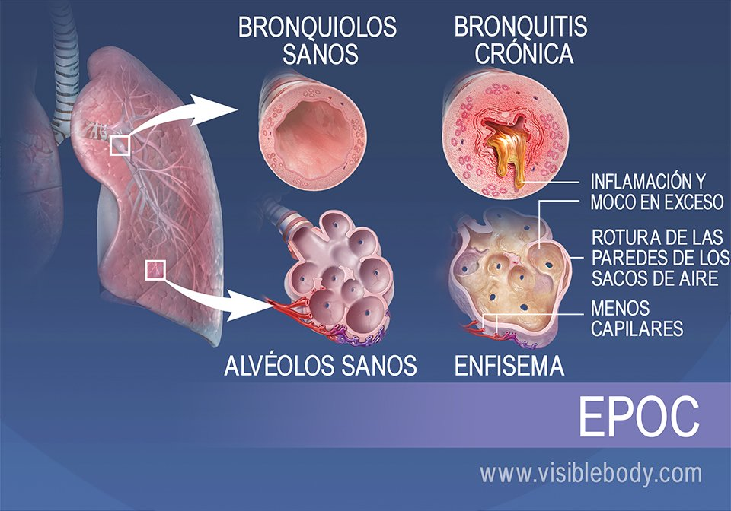
La EPOC es un trastorno respiratorio crónico causado por la exposición a largo plazo a sustancias que irritan y dañan los pulmones. Estas sustancias incluyen el humo de cigarrillo y otras sustancias contaminantes inhaladas. Los dos tipos principales de EPOC son la bronquitis crónica y el enfisema. En la bronquitis crónica, las vías respiratorias inflamadas se estrechan y generan exceso de moco, lo cual dificulta la respiración. En el enfisema, se dañan los alvéolos pulmonares. Esto interfiere con la absorción de oxígeno y provoca falta de aire en el paciente.

2. La inflamación y constricción de las vías respiratorias son los aspectos distintivos del asma

El asma es un trastorno crónico que implica dolor e inflamación de las paredes internas de las vías respiratorias. Puede estar desencadenada por la inhalación de partículas del aire. La actividad física o las infecciones respiratorias también pueden contribuir. En un ataque de asma, las vías respiratorias inflamadas se irritan durante la inhalación. El músculo liso de la pared de las vías respiratorias se tensa y eso provoca broncoconstricción (constricción de los bronquiolos) y producción excesiva de moco. Las vías respiratorias estrechadas y obstruidas restringen la entrada y salida normal del flujo de aire de los pulmones. Las personas que sufren asma tienen sibilancias, tos y dificultad para respirar durante un ataque.

3. La sinusitis es la inflamación de las membranas mucosas de los senos nasales

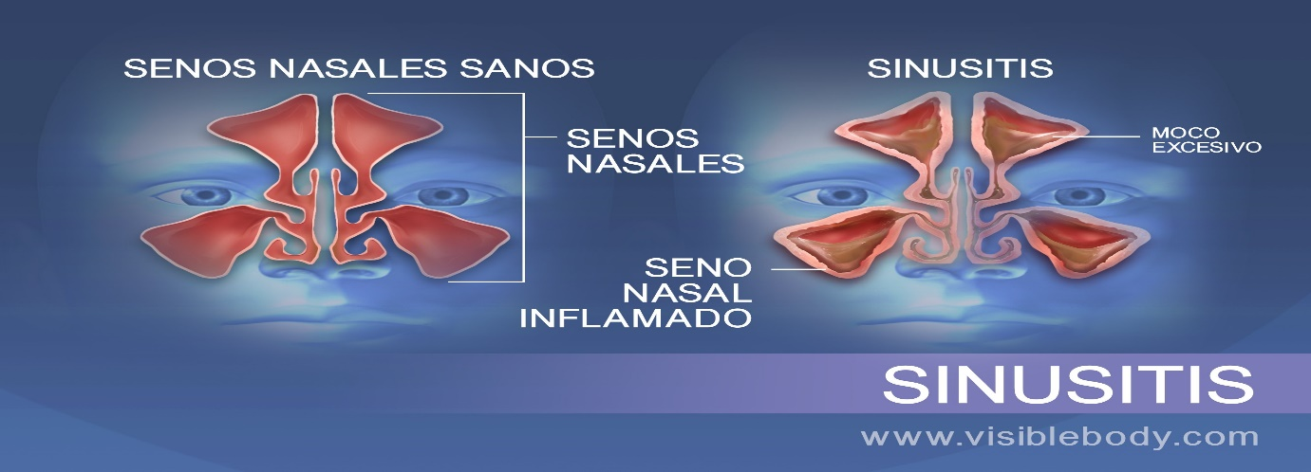

Los senos paranasales son espacios huecos y llenos de aire en los huesos que rodean las cavidades nasales en la estructura ósea de la cabeza. Los senos nasales están revestidos por membranas mucosas. Producen moco que normalmente drena a las cavidades nasales. Los alérgenos transportados por aire y las infecciones virales o bacterianas pueden inflamar las membranas mucosas. La inflamación obstruye los orificios de los senos e impide el drenaje del moco. Esa es una afección común denominada sinusitis.
ACTIVIDADES
1.a. ¿Cuál es la función del sistema?
b. Complete con los órganos que constituyen
-VÍAS RESPIRATORIAS INFERIORES

-VÍAS RESPIRATORIA SUPERIORES

2.a. Identifique en el sgte dibujo los órganos y estructuras del sistema respiratorio humano

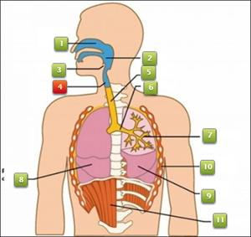

b. Complete el sgte cuadro referido los órganos y estructuras del sistema respiratorio humano
ORGANOS | CARACTERÍSTICAS/FUNCIONES

3.a. Explique y represente a los movimientos de ventilación pulmonar

b. Diferencie los movimientos de ventilación

c. Explique los cuidados especiales del sistema

4. Realice un cuadro descriptivo de las enfermedades del sistema

GRACIAS CUIDATE



